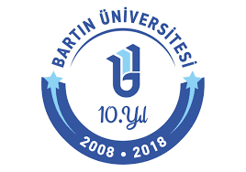
INS381
ZEMİN MEKANİĞİ I
LABORATUVAR UYGULAMASI

DENEY RAPORU
Elek Analizi Deneyi

HAZIRLAYANIN
Adı Soyadı: MEHMET YILMAZ
Öğrenci Numarası: 20121023256

Bartın
2018

